«Интеллектуальное развитие старших дошкольников.

Игры, способствующие интеллектуальному развитию дошкольников»
Разработала воспитатель Владыкина Н.А.

- Что такое интеллектуальное развитие?
Интеллект (ум) - это
- качество психики, которая способна осознавать новые ситуации;
- способность к обучению и запоминанию;
- понимание и применение путей решения;
- использование своих знаний.

Интеллектуальное развитие - это развитие способности к усвоению знаний, решению нестандартных задач. Интеллектуальное развитие - это развитие психических процессов: внимания, восприятия, мышления, памяти, воображения; мыслительных процессов: сравнений, обобщений, способности делать выводы. Поэтому чем лучше развита интеллектуальная сфера дошкольника, тем лучше он подготовлен к школе. Эффективность развития интеллекта детей старшего дошкольного возраста является одной из актуальных проблем современного общества.
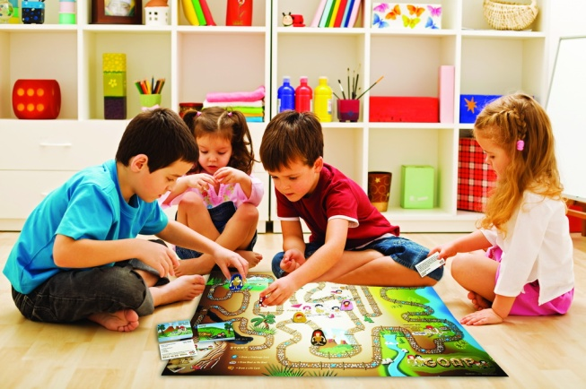
Развивать интеллектуальные способности, нужно учитывая возрастные психологические особенности детей. Дети удивительно активны и любознательны, они как губка впитывают в себя все, что происходит вокруг. Одной из ведущих видов деятельности детей остаётся игра. Поэтому эффективнее развивать интеллекту дошкольников в естественной для него сфере. Увлеченный замыслом игры, ребёнок незаметно для него «учится», сталкивается с трудностями, преодолевает их. В процессе игры дети не замечают, что их чему-то обучают. Значение игры в развитии ребенка подчеркивают многие отечественные и зарубежные педагоги и психологи.

В.А. Сухомлинский писал: «Без игры нет, и не может быть полноценного умственного развития. Игра – это огромное светлое окно, через которое в духовный мир ребенка вливается живительный поток преставлений, понятий. Игра – это искра, зажигающая огонек пытливости и любознательности».

Организуя игру детей, взрослый создаёт идеальную среду для положительного эмоционального состояния ребёнка, влияет на развитие творческого воображения, коммуникативных способностей, всестороннее личностное развитее: чувства, сознание, волю, поведение. Что и является основой интеллектуального развития.
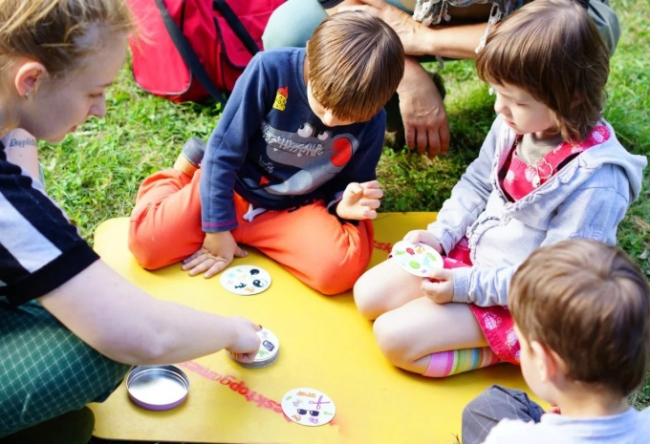
Ведущими педагогами и психологами разработано большое множество развивающих игр, способствующих развитию умственных способностей и развитию интеллекта детей старшего дошкольного возраста, которые базируются на моделировании, процессе поиска решений. Большую роль в интеллектуальном развитии играет математика, где заложены огромные ресурсы для развития мышления.
В интеллектуальных играх присутствует познавательное содержание, скрытые пути решения игровых задач, решение которых требует сообразительности, нестандартного творческого мышления,
планирования своих умственных заключений.
- Игры, способствующие интеллектуальному развитию дошкольников.

- Логические блоки Дьенеша
- Знакомят детей с основными геометрическими фигурами, учат различать их по цвету, форме, величине.
- Способствуют развитию у малышей логического мышления, комбинаторики, аналитических способностей, формируют начальные навыки, необходимые детям в дальнейшем для умения решать логические задачи.
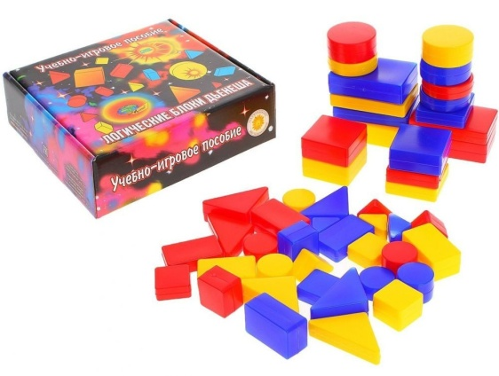
- Развивают у дошкольников умение выявлять в объектах разнообразные свойствам, называть их, адекватно обозначать словами их отсутствие, абстрагировать и удерживать в памяти одновременно два или три свойства предмета, обобщать рассматриваемые объекты по одному или нескольким свойствам.
- Дают детям первое представление о таких сложнейших понятиях информатики как алгоритмы, кодирование информации, логические операции.
- Способствуют развитию речи: дети строят фразы с союзами «И», «ИЛИ», частицей «НЕ» и т.д.
- Развивают психические процессы дошкольников: восприятие, внимание, память, воображение, интеллект.
- Развивают творческое воображение и учат детей креативно мыслить.
С логическими блоками ребенок может выполнять много действий: менять местами, убирать, выкладывать, сравнивать.

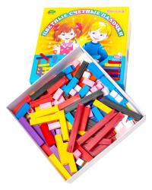
- Палочки Кьюзенера
- Знакомят с числами в игровой форме.
- Развивают представления о счете и цвете.
- Формируют интерес к математическим наукам.
- Развивают логическое мышление, формируют умения принимать нестандартные
решения.
- Помощь в освоении базовых математических действий: сложения и вычитания.
- Помощь в усвоении разницы между количественным и порядковым счетом.
- Формируют навыки измерительного сравнения по длине, ширине и высоте.
- Формируют представления о геометрических фигурах, благодаря выкладыванию
их при помощи палочек из набора.

- Игра «Сложи квадрат» по методике Б.П.Никитина
- Развивает логическое мышление.
- Развивает способность к анализу и синтезу (умение анализировать задачу и находить решение), творческие способности (умение решать нестандартные задачи).
- Развивает цветовое восприятие.
- Формирует представление о геометрических фигурах: четырехугольник, квадрат, прямоугольник, треугольник, ромб, трапеция, параллелограмм.

- «Танграм» головоломка
- Формирует представлений о геометрических
фигурах: четырехугольник, квадрат, треугольник,
параллелограмм.
- Формирует умение анализировать и мысленно
разбивать целую фигуру на составные части.
- Развивает логическое мышление, пространственное
восприятие, конструктивное мышление.

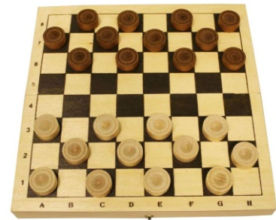
- «Шашки»
- Развивает логическое мышление, память.
- Развивает смекалку, сообразительность.
- Развивает способность действовать в уме, умение мыслить абстрактно.
- Развивает пространственное воображение.

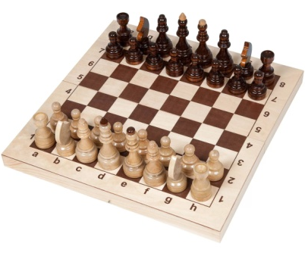

- «Шахматы»
- Развивает интеллектуальные способности.
- Развивает логическое мышление
- Развивает способность действовать в уме.
- Развивает выдержку, усидчивость, самокритичность.

- «Жиптоинг» «Жипто»
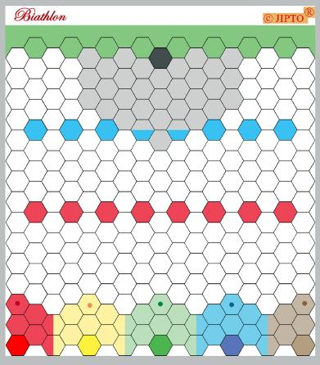
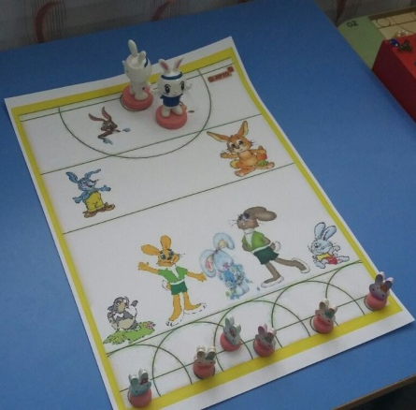

- Развивают интеллектуальные способности.
- Развивают логическое мышление, внимание.
- Развивают стратегические способности.
- Развивают умение ориентироваться на плоскости.

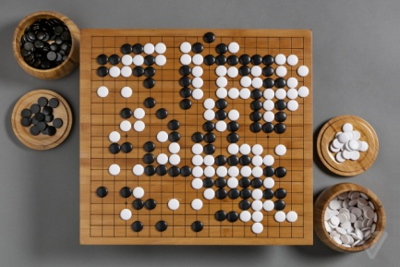

- «Го»
- Развивает способность к концентрации.
- Развивает логическое и абстрактное мышления.
- Развивает пространственные представления.
- Развивает память.
- Развивает эмоциональное и социальное развитие.

Обязательно играйте с детьми в интеллектуальные игры!

Желаем успеха!

